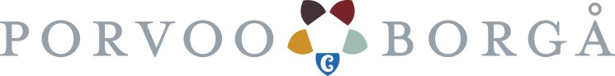
Idrottstjänsterna

Ansökan om utbildningsbidrag år 2022 (gäller utbildningstillfällen under tiden 1.11.2021 - 31.10.2022)
Ansökan kan skickas via e-post till liikunta@porvoo.fi. Ansökan bör vara Borgå idrottstjänster (PB 23, 06101 Borgå) tillhanda senast 15.11.2022 kl. 15.00. Tillläggsinformation tfn 040 503 5188 / Piritta Forsell

Sökande |  |  | Förening |  | Privatperson | webplats
 | Namn |  |  |  |  |  |  | Adress
 | IBAN-kontonummer  FI |  |  |  |  |  |  | Hemort |  |  | Centralorganisation
Kontakt-  uppgifter | Ordförande /privatperson |  |  |  |  |  |  |  |  |  | Tfn
 | Adress och e-post
 | Sekreterare |  |  |  |  |  |  |  |  |  | Tfn.
 | Adress och e-post
 | Kassör |  |  |  |  |  |  |  |  |  | Tfn.
 | Adress och e-post
Bidrag som  ansöks | Utbildningsbidrag, idrott
 | Skolningstillfällen och deltagare (namn) |  |  |  |  |  |  |  | Deltagar-  avgifter | * Resekostnader  (buss/tåg eller person-  bil 0.20€/km)  * Logiavgifter  * Övriga kostnader  (hyror, arvoden) |  | Totalt €
 | 3.
 | 4.
 | 5.
 | Skolningstillfällen och deltagare (namn) |  |  |  |  |  |  |  | Deltagar-  avgifter | * Resekostnader  (buss/tåg eller person-  bil 0.20€/km)  * Logiavgifter  * Övriga kostnader  (hyror, arvoden) |  | Totalt €
 | 6.
 | 7.
 | 8.
 | 9.
 | 10.
 | 11.
 | 12.
 | 13.
 | 14.
 | BIDRAG SOM ANSÖKS TOTALT |  |  |  |  |  |  |  |  |  |  | €

Ytterligare
information
Bilagor | □ Verifikat över erlagda utbildningskostnader/ kursavgifter  □ Skolnings-/kursintyg
Underskrift | ____________________________ _____/______ 20_____ Plats och datum  __________________________________ ______________________________________  Underskrift och position i förening  ___________________________________________________________________________  namnförtydligande

